WZÓR

Polskiej prowadzonymi na terytorium Ukrainy

Imi *

PESEL lub NIP*

Adres e-mail*

Numer telefonu*

,
do zakwaterowania

Numer rachunku ane

*

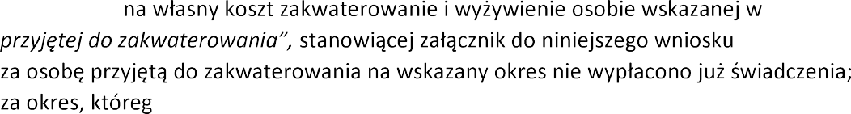zapewniono
;
o dotyczy wniosek, nie otrzymano dodatkowego wynagrodzenia, w tym za
wynajem;

(data i podpis
/podpis dokumentu elektronicznego)

Na podstawie art. 13 ust. 1 ustawy z dnia 12 marca 2022 r. o pomocy obywatelom Ukrainy w

0 dni

* Pola oznaczo

(data i
podpis dokumentu elektronicznego)

Karta osoby przyjqtej do zakwaterowania

Imi§ i nazwisko*
Zalqcznik do wniosku o s'wiadczenie pieniqzne za zapewnienie zakwaterowania i wyzywienia obywatelom Ukrainy
przybywaj§cym na terytorium Rzeczypospolitej Polskiej, w zwi§zku z dzialaniami wojennymi prowadzonymi na terytorium Ukrainy

PESEL*

W ponizszych polach zakres“I znakiem X dni, w ktérych zapewniono zakwaterowanie i wyzywienie danej osobie*

Luty

Brak mozIiwos‘ci wnioskowania o s‘wiadczenie za ten okres
Marzec

Kwiecieri

Maj

Czerwiec

Lipiec

Sierpieri

Wrzesieñ

Pazdziernik

Liczba dni I§cznie*

* Pola oznaczone symbolem gwiazdki s§ wymagane

Wypelnia Urz§d — Liczba dni I§cznie x dzienna wysokos'c swiadczenia w zt

